**INDICAÇÃO Nº / 2022**

Indica recapeamento na Rua São Francisco de Assis, Parque Residencial Regina.

**EXCELENTÍSSIMO SENHOR PRESIDENTE DA CÂMARA MUNICIPAL DE SUMARÉ,**

Nos termos dos art. 203 a 205 do Regimento Interno desta Casa de Lei, **indico** recapeamento na Rua São Francisco de Assis, Parque Residencial Regina, CEP 13179-232, conforme mostra a fotografia da Figura 1 em anexo.

A Rua São Francisco de Assis é uma das principais vias do Parque Residencial Regina e precisa de recapeamento para reparar os danos causados pelas recentes chuvas e pelo tráfego intenso.

Sala das sessões, 16 de agosto de 2022.

**SEBASTIÃO ALVES CORREA**

Tião Correa (Vereador - PSDB)

**ANEXO**

**Figura 1.** Necessidade de recapeamento na Rua São Francisco de Assis, Parque Residencial Regina.

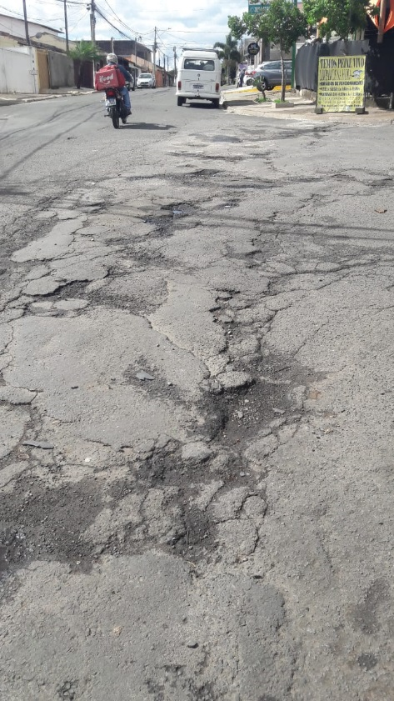

**Fonte:** Equipe do Vereador Tião Correa.